TELVENT

"Guía de Tramitación de Procedimientos
Ficha de Procedimiento
005-002. Devolución de ingresos"

Ficha de Procedimiento
Familia Hacienda
 | Versión : | 3 | Fecha: | 22/05/08

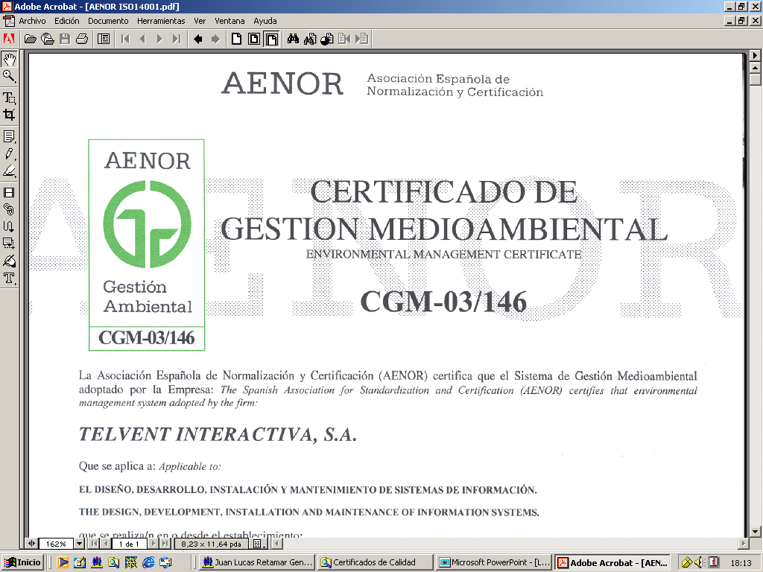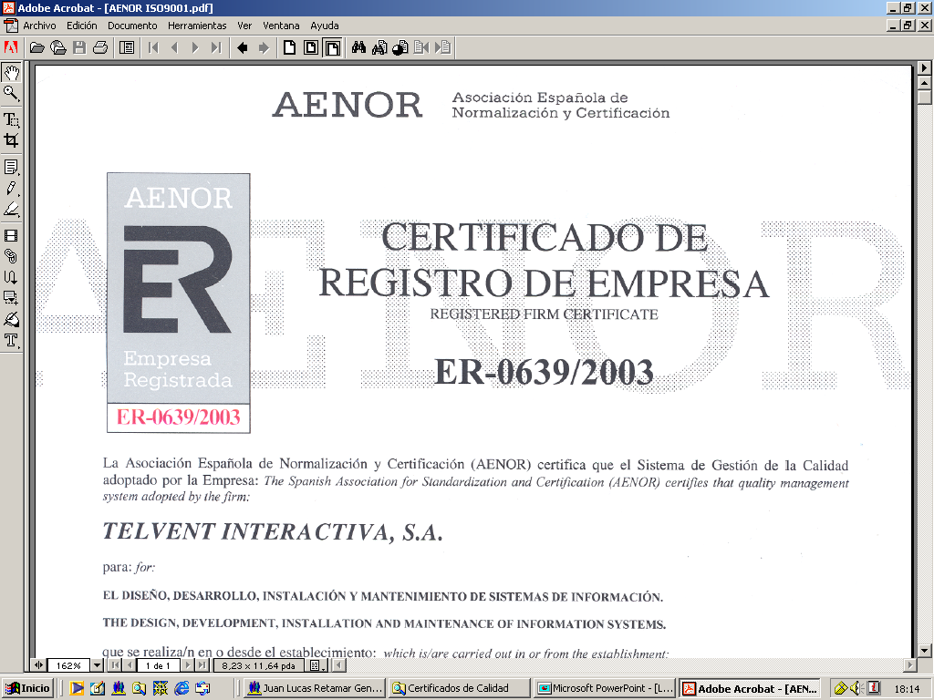

Índice

Introducción 3
Objetivo 3
Diagramas DFD 3
Plazo máximo de resolución y sentido del silencio administrativo 9
Relación de actividades por Rol 9
Rol INTERNET 10
Rol Administración 10
Rol Informante 12
Rol Propuesta 12
Rol Secretaría 13
Rol Sistema 14
Agrupación 15
Subprocesos 16

Introducción

Este procedimiento se puede iniciar:

Cuando un ciudadano registra una solicitud, bien presencialmente, bien a través de INTERNET, para la devolución de un pago realizado al ayuntamiento.

Cuando de oficio, la propia administración local, realiza el proceso necesario para devolver un ingreso obtenido, tras el pago de un ciudadano.

El flujograma representativo de este procedimiento, utiliza subprocesos que se definen como comunes a todas las familias inventariadas. En el documento relativo a la familia de procedimientos comunes, se detallan los flujogramas representativos de estos subprocesos.

A lo largo de este documento, se reflejará la palabra Tool. Ésta, identifica a los procesos automáticos de sincronización de aplicaciones, es decir, cuando el sistema de tramitación, automáticamente realizada entradas y salidas de datos de las aplicaciones de gestión.

En el flujograma representativo de este procedimiento, se contempla la posibilidad de agrupar solicitudes para resolución agrupada de expediente. En aquellos ayuntamientos, como en el caso del Excmo. Ayuntamiento de Berja, que no utilicen la agrupación de solicitudes, este parámetro se pre-inicializará a “No agrupar”, con lo cual se ejecutará directamente la sección del flujo relativa a la no agrupación.

Objetivo

El objetivo del presente documento, es identificar el flujograma de tramitación de este procedimiento. A continuación, se detallará cada una de sus actividades (tramites).

Los diagramas DFD que a continuación se detallan, están segmentados según el Rol de operación de cada actividad.

Diagramas DFD

A continuación se reflejan los diagramas que identifican el flujograma de tramitación de este procedimiento. Cabe reseñar que aquellas actividades (Trámites) que requieran firmar digitalmente documentos, serán asignadas al rol correspondiente del usuario que ha de firmar digitalmente. Estas actividades (trámites) que incluyen firma digital, actuarán de porta-firmas al usuario que ha de firmar digitalmente.
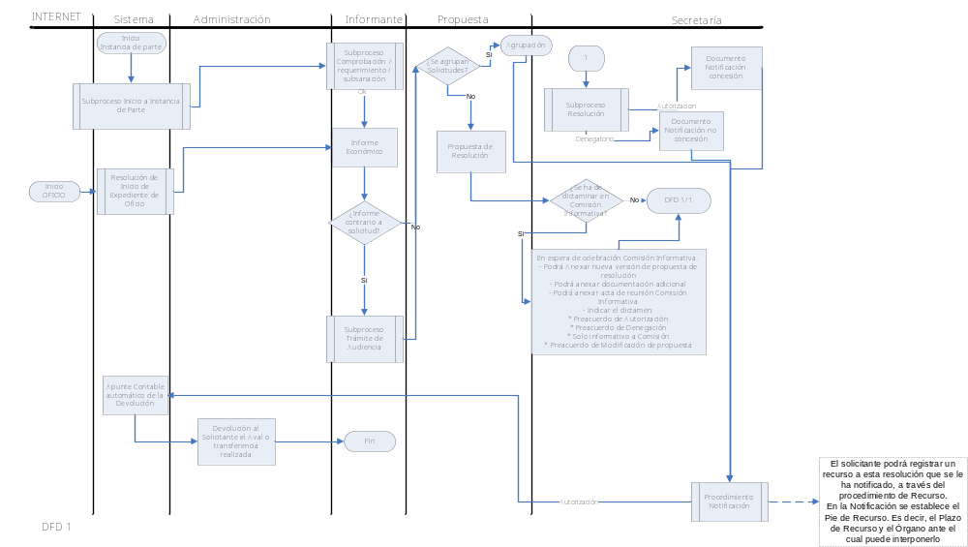

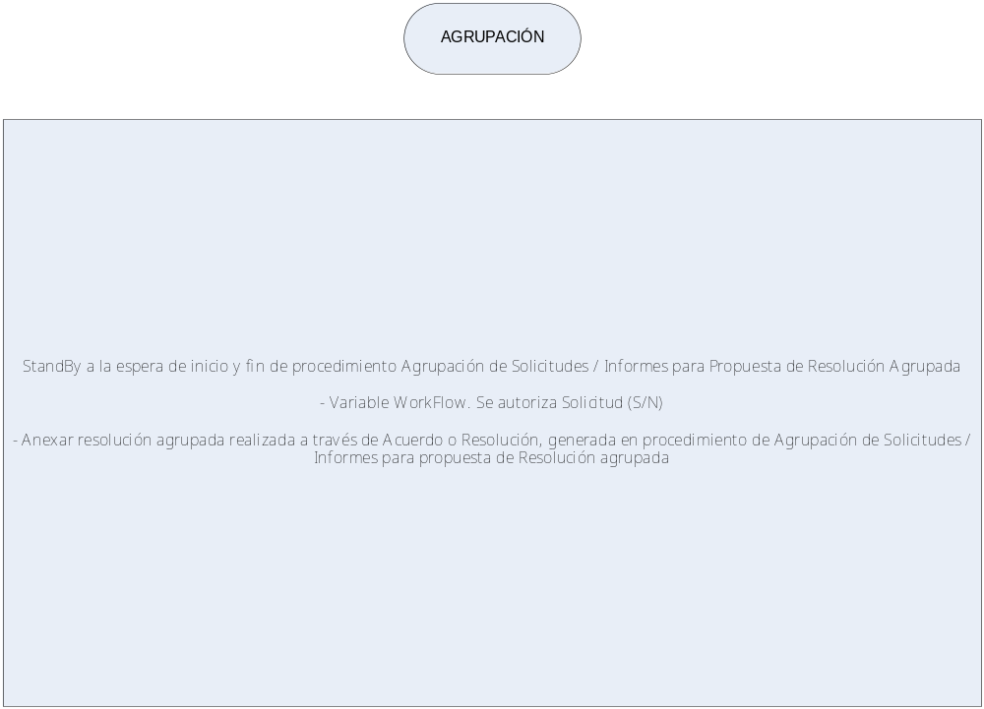
Formulario de Entrada:

Solicitud. F005-002-001A. Formulario donde el ciudadano especifica su solicitud.

El formulario solicitud, llevará los campos canal de notificación y canal de aporte de documentación. Estos datos, serán los evaluados automáticamente para elegir los canales de envío de documentación e información al ciudadano, y para que el ciudadano aporte la documentación requerida.

Resolución de inicio de expediente de oficio. F005-002-001B. Documento firmado por el Alcalde, por el cual se da inicio a este procedimiento, sin que haya una solicitud previa del ciudadano.

Formularios surgidos a lo largo del procedimiento:

Requerimiento. F005-002-002. Formulario por el cual al ciudadano se le notifica que ha de aportar información adicional a la aportada en su solicitud. Este requerimiento es gestionado a través del procedimiento Comprobación / Requerimiento / Subsanación perteneciente a la familia común.

Subsanación. F005-002-002R. Formulario por el cual el ciudadano aporta la documentación requerida, tras envío de requerimiento previo. Este formulario aportado por el ciudadano es gestionado a través del procedimiento Comprobación / Requerimiento / Subsanación perteneciente a la familia común.

Informe Económico. F005-002-101. Formulario por el cual, la persona que actúa como informante económico que evalúa la solicitud, realiza su informe.

Propuesta de Resolución. F005-002-201. Formulario por el cual, se realiza la propuesta que será evaluada en el procedimiento Resoluciones y Acuerdos, perteneciente a la familia común, con el objetivo de tomar una decisión al respecto de la solicitud del ciudadano.

Formularios de Salida:

Comunicación Plazo máximo de resolución y sentido del silencio. F005-002-003. Formulario que se envía automáticamente al ciudadano cuando inicia un procedimiento, por el cual se le indica el plazo máximo de resolución de su expediente, y el sentido del silencio administrativo (positivo ó negativo).

Notificación concesión. F005-002-301A. Formulario que se envía al ciudadano al objeto de notificar una decisión de concesión de su solicitud. Este formulario actúa como entrada al procedimiento de notificación, perteneciente a la familia comùn.

Notificación no concesión. F005-002-301B. Formulario que se envía al ciudadano al objeto de notificar una decisión de no concesión de su solicitud. Este formulario actúa como entrada al procedimiento de notificación, perteneciente a la familia común.

En ambos formularios de notificación, se establecerá el Pie de Recurso, es decir, el tipo de recurso que se puede interponer ante esta notificación, el plazo de presentación de este recurso, y el órgano ante el cual lo ha de presentar. Estos datos serán variables de entrada para el procedimiento Recursos, perteneciente a la familia común.

Desarrollo del esquema básico de tramitación de esta familia.

El flujograma de tramitación de esta familia, se puede iniciar de tres formas:

- A través del registro de una solicitud, a través de INTERNET, con la documentación requerida anexada, por parte de un ciudadano debidamente autenticado a través de su firma digital oficial.

- De manera presencial, personándose un ciudadano en la oficina de atención del Excmo. Ayuntamiento de Serón. El funcionario público, perteneciente al rol de Administración, registrará su solicitud, anexando digitalmente la documentación requerida.

- De oficio, donde la propia administración local, a través del subproceso de resolución, inicia el proceso.

En los dos primeros casos, el sistema registrará automáticamente una entrada de documentación, en el software de registro de entrada y salida.

Seguidamente, el sistema automáticamente confecciona un documento, donde se indica el plazo máximo de resolución del expediente, en este caso 6 meses, y el sentido del silencio administrativo, en este caso negativo (es decir, contrario a la solicitud presentada).

Seguidamente, el funcionario público, perteneciente al rol de administración, comprobará la documentación anexada por parte del ciudadano. En este punto pueden ocurrir dos situaciones:

Que la documentación no esté completa, o con algún defecto. En este caso, este funcionario, confecciona un documento donde indica los defectos detectados. Este documento es transferido al informante, para que junto con este, y la comprobación que realice, se pueda, si es el caso, confeccionar un documento de requerimiento de documentación para subsanación de errores.

Que la documentación esté completa, en este caso, el funcionario público con rol de Administración, pasará la documentación a aquellos usuarios que tengan el rol de informantes.

Todo lo anterior expuesto, se realiza a través del subproceso Inicio a Instancia de Parte. Este subproceso se inicia en todos los procedimientos, cuando se inician a través del registro de una solicitud.

Con la documentación aportada por el ciudadano, y los trabajos que ha de realizar el informante, éste, elabora un informe evaluando la viabilidad de la solicitud. En este caso, el informante es económico.

Si alguno de estos informes es contrario a la solicitud registrada por el ciudadano, se entra en el subproceso de trámite de audiencia. Este subproceso, se identifica el la ficha de procedimiento oportuna.

Este informe, es remitido a aquellos usuarios que tengan el rol de propuesta, es decir, aquellos que realizan las propuestas de resolución.

Previo a la realización de la propuesta de resolución, se consulta si se agrupan solicitudes. Si no se agrupan, se realizará la propuesta de resolución de este procedimiento. Si se agrupan, el sistema quedará en StandBy a la espera del inicio de un procedimiento de Agrupación de solicitudes. Una vez terminado, se tendrá una resolución o acuerdo agrupado. Posteriormente, en el procedimiento, a través de la variable oportuna, se asignará si la resolución ha sido de autorización o de denegación. También se permitirá anexar la resolución agrupada. En el caso de ayuntamientos, como el excmo. Ayuntamiento de Berja, donde no se agrupan solicitudes para propuesta, se pre-inicializará la variable de agrupación, para que directamente se pase a “no agrupación”.

Antes de proceder a resolver esta propuesta de resolución, se consulta si se ha de dictaminar en Comisión Informativa. Si se ha de dictaminar el procedimiento queda a la espera de la realización del procedimiento Comisión informativa. En esta actividad de espera, se podrá anexar una nueva versión de la propuesta de resolución, se podrá anexar documentación adicional, se podrá anexar el acta de reunión de la comisión informativa, una vez que se haya celebrado, y se indicará el resultado de esta comisión informativa, es decir: si hay preacuerdo de autorización, si hay preacuerdo de denegación, si es solo informativo a comisión ó si hay preacuerdo de modificación de propuesta

Posteriormente el procedimiento entra en el subproceso de Resolución, donde a través de un Órgano unipersonal, se resuelve. Pueden darse dos casos:

- Denegatorio. En este caso, el funcionario público perteneciente al rol de secretaría, genera una notificación de no adjudicación de la solicitud.

- Autorización. En este caso, el funcionario público perteneciente al rol de secretaría, genera una notificación de adjudicación de la solicitud.

En ambos casos, se pasaría al subproceso de Notificación. Este subproceso, se identifica en el documento relativo a la guía de familias de procedimientos comunes.

Se contempla la posibilidad de que el ciudadano registre un recurso contra esta resolución, en este caso se evalúa el subproceso de recursos.

Finalmente, el efecto del procedimiento, es el registro automático en la aplicación de contabilidad, del apunte contable correspondiente a la devolución. También se genera un trámite, por el cual, al solicitante se le devuelve, bien el aval que en su día presentó, bien la transferencia que en su día realizó.

Plazo máximo de resolución y sentido del silencio administrativo

El plazo máximo de resolución de este procedimiento es 6 meses

El sentido del silencio administrativo es negativo, es decir, contrario a lo solicitado en la solicitud presentada por el solicitante.

Relación de actividades por Rol

Rol INTERNET

Rol INTERNET | Actividad Solicitud INTERNET.
Rol INTERNET | Entradas | Salidas
Rol INTERNET |  | - Tool de Sistema Registro de Entrada.
Proceso
- Al ciudadano, se le muestra el formulario de solicitud, que habrá de rellenar.
- En el formulario irán como campos el canal de requerimientos, el canal de notificación y el plazo para recurso. Con respecto a los canales de requerimientos y notificación, por defecto será presencial. El telemático deberá se expresado explícitamente por el ciudadano.
- Adicionalmente, se permitirá el anexar documentación complementaria al formulario.
- Una vez cumplimentada toda la información, el sistema registrará automáticamente, en el software de registro de Entrada y Salida del Excmo. Ayuntamiento, la entrada de documentación a tramitar por este procedimiento.

Rol Administración

Rol Administración | Actividad Solicitud Papel.
Rol Administración | Entradas | Salidas
Rol Administración |  | - Sistema.
Proceso
- Esta actividad se procesa cuando el ciudadano se persona en la oficina de atención del Excmo. Ayuntamiento, y ante el personal de administración muestra el formulario de solicitud.
- En el formulario irán como campos el canal de requerimientos, el canal de notificación y el plazo para recurso. Con respecto a los canales de requerimientos y notificación, por defecto será presencial. El telemático deberá se expresado explícitamente por el ciudadano.
- Adicionalmente, se permitirá el anexar documentación complementaria al formulario.
- Una vez cumplimentada toda la información, el sistema registrará automáticamente, en el software de registro de Entrada y Salida del Excmo. Ayuntamiento, la entrada de documentación a tramitar por este procedimiento.

Rol Administración | Consulta si toda la documentación es correcta.
Rol Administración | Entradas | Salidas
Rol Administración | Sistema | - Informante  - Administración
Proceso
- En esta actividad el personal perteneciente a rol de administración, consulta si toda la documentación es correcta, o bien hay algún defecto de forma o contenido.
- Si todo es correcto, pasa a actividad de comprobación por parte del informante.
- Si no es correcto, el persona de administración, prepara un documento donde especifica el defecto de forma o contenido que tiene la solicitud, para que posteriormente sea pasado al informante.

Rol Administración | Documento indicando defectos para información al informante.
Rol Administración | Entradas | Salidas
Rol Administración | Administración | - Informante
Proceso
- En esta actividad el personal perteneciente a rol de administración, construye documento indicando los defectos de forma o contenido, encontrados en la solicitud registrada por parte del ciudadano.

Rol Administración | Devolución al solicitante del Aval o fianza realizada.
Rol Administración | Entradas | Salidas
Rol Administración | Subproceso
Proceso
- En esta actividad el personal perteneciente a rol de administración, procede a devolver el aval o fianza que previamente el solicitante registró.

Rol Informante

Rol Informante | Actividad Informe Económico
Rol Informante | Entradas | Salidas
Rol Informante | - Informante | - Informante
Proceso
Con la documentación aportada por el ciudadano y los trabajos a realizar por parte del informante, éste, elabora un informe económico sobre la viabilidad de lo pedido en la solicitud.

Rol Informante | Consulta si informe contrario a la solicitud
Rol Informante | Entradas | Salidas
Rol Informante | - Informante | - Subproceso  - Propuesta
Proceso
Esta actividad evalúa si el informe emitido por el informante es contrario a la solicitud registrada por el ciudadano.

Si es contraria, se procedería a realizar el subproceso de trámite de audiencia

Si no lo es, se pasaría directamente a propuesta de resolución.

Rol Propuesta

Rol Propuesta | Actividad consulta se agrupan solicitudes
Rol Propuesta | Entradas | Salidas
Rol Propuesta | - Subproceso | - Subproceso
Proceso
- Una vez realizado el trabajo del informante, y con el objeto de ver como se realiza la Propuesta de resolución (agrupada o no), se consulta si se agrupan solicitudes para propuesta de resolución agrupada. Este parámetro se podrá pre-inicializar a un valor, para que no sea evaluado, en caso de aquellos ayuntamientos donde no proceda (caso por ejemplo de Excmo. Ayuntamiento de Berja).
- En el caso de que se agrupe, se realiza el subproceso de agrupación de solicitudes para propuesta de resolución.
- En el caso de que no se agrupen, se pasa directamente a realizar propuesta de resolución

Rol Propuesta | Actividad Propuesta de Resolución
Rol Propuesta | Entradas | Salidas
Rol Propuesta | - Propuesta | - Subproceso
Proceso
- En esta actividad se construye el documento que actúa de propuesta de resolución.

Rol Secretaría

Rol Secretaría | Actividad Notificación No Concesión
Rol Secretaría | Entradas | Salidas
Rol Secretaría | - Subproceso | - Subproceso
Proceso
- Una vez realizado el subproceso de Resolución, y este como salida, genera una comunicación denegatoria, a través de esta actividad, se genera la notificación de No Concesión de la solicitud.
- Posteriormente, a través del subproceso de notificación, se procederá a notificar al ciudadano.

Rol Secretaría | Actividad Notificación Concesión
Rol Secretaría | Entradas | Salidas
Rol Secretaría | - Subproceso | - Subproceso
Proceso
- Una vez realizado el subproceso de Resolución, y este como salida, genera una comunicación de autorización, a través de esta actividad, se genera la notificación de Concesión de la Licencia.
- Posteriormente, a través del subproceso de notificación, se procederá a notificar al ciudadano.

Rol Secretaría | Actividad espera de realización de comisión informativa
Rol Secretaría | Entradas | Salidas
Rol Secretaría | - Secretaría | - Secretaría
Proceso
- En esta actividad se queda a la espera de realización de la comisión informativa. En esta actividad se indicará
  - Podrá anexar nueva versión de propuesta de resolución
  - Podrá anexar documentación adicional
  - Podrá anexar el acta de reunión de la comisión informativa
  - Se indicará el dictamen al que se ha llegado
    - Preacuerdo de autorización
    - Preacuerdo de Denegación
    - Solo Informativo a Comisión
    - Preacuerdo de Modificación de prouesta

Rol Secretaría | Actividad decisión si se ha de dictaminar en Comisión Informativa
Rol Secretaría | Entradas | Salidas
Rol Secretaría | - Propuesta | - Secretaría
Proceso
En esta actividad se decide si la propuesta de resolución ha de dictaminada antes de resolver

Rol Sistema

Rol Sistema | Actividad Tool Registro de Entrada
Rol Sistema | Entradas | Salidas
Rol Sistema | - Administración  - Ciudadano | - Administración
Proceso
- Esta actividad, se refiere a los registros de Entrada que realiza el sistema automáticamente, en el software de registro de Entrada y Salida del Excmo. Ayuntamiento de Serón.
- Los registros se realizan, bien por que se aporta documentación a través de INTERNET, bien por que se recibe documentación a través de los funcionarios públicos que pertenecen al rol de administración.
- Una vez efectuados los registros automáticos, el flujograma continúa con al siguiente actividad.

Rol Sistema | Actividad Documento reflejando Plazo máximo de resolución del expediente y Sentido del Silencio Administrativo
Rol Sistema | Entradas | Salidas
Rol Sistema | - Sistema | - Sistema
Proceso
- Esta actividad construye automáticamente un documento que se notifica al ciudadano, a través del subproceso de notificación, indicando el plazo máximo de resolución del expediente y el Sentido del silencio administrativo.

Rol Sistema | Apunte contable de la devolución
Rol Sistema | Entradas | Salidas
Rol Sistema | - Subproceso | - Administración
Proceso
- Esta actividad realiza automáticamente el apunte contable, en la aplicación de contabilidad, de la devolución.

Agrupación

Cuando se realiza el informe sobre la solicitud, antes de proceder a realizar la propuesta de resolución, se consulta si esta propuesta ha de estar agrupada:

Si no se agrupa, es decir, el informe pasa de manera única a propuesta de resolución, el flujo de trabajo pasa directamente al trámite de confección de la propuesta de resolución, donde solo se incluye el informe de este trámite.

Si se agrupa, el sistema quedará a la espera de resolución de este informe en una propuesta de resolución agrupada. Es decir, hay un procedimiento que se encarga de coger varios informes de varios procedimientos, y agruparlos en una sola propuesta de resolución, que es resuelta en conjunto. Posteriormente, en cada procedimiento que ha quedado a la espera de resolver de manera conjunta, se le da valor a una variable, que indica si ha sido autorizada ó Denegada.

También se da la posibilidad de anexar el documento de resolución conjunto de la propuesta agrupada.

Subprocesos

En este apartado, se reflejan los procedimientos comunes que participan en este procedimiento. Estos procedimientos, se encuentran detallados en el documento relativo a la Guía de familias de procedimientos comunes. Estos son:

- Procedimiento de Resolución, se refiere al procedimiento a seguir, cuando se realiza la resolución de inicio de oficio. En este caso, también se utiliza el proceso de resolución del expediente, ya que lo hace un órgano unipersonal.

- Procedimiento de Notificación, se refiere al procedimiento a seguir, para notificar al ciudadano, obteniendo su acuse de recibo, evaluando los dos canales posibles de comunicación (INTERNET o presencial – comunicación postal).

- Procedimiento de Recursos, se refiere al procedimiento a seguir, para iniciar un recurso iniciado por un ciudadano, que no está de acuerdo con la resolución notificada.

- Procedimiento comprobación / requerimento / subsanación, se refiere al procedimiento de comprobación de la solicitud. Si está Ok, continúa, si no lo está, se emite requerimiento al ciudadano. Este deberá aportarla en plazo.

- Procedimiento Trámite de Audiencia, se refiere al procedimiento a seguir, cuando el informante genera un informe contrario a la solicitud registrada por el ciudadano.

- Subproceso Inicio a Instancia de Parte, se refiere al procedimiento que se ejecuta en todos los procedimientos, cuando se inicia a través del registro de una solicitud.

